**市立川西病院跡地活用基本方針**

**2023年３月**

**川西市**

# 本基本方針の位置づけ

## 基本方針策定の趣旨・目的

本市では、平成29年３月に策定した市立川西病院事業新経営改革プランならびに（仮称）川西市立総合医療センター基本構想に基づき、市内の医療資源の集約と機能分化を進めることを目的として、市北部の市立川西病院（以下「川西病院」という。）をキセラ川西内の医療ゾーンに移転、協立病院との医療機能と統合することになり、令和４年９月に市立総合医療センターを開設しました。

一方、市北部地域においては、病院移転後の医療ニーズへの対応および在宅医療・介護の需要は更に高まっていくと見込まれることから、川西病院跡地に地域の生活を支えるための地域包括ケア拠点施設（以下「福祉複合施設」という。）を整備する予定であり、本基本方針は、福祉複合施設の整備に向けて、導入機能や整備・運営に関する事業手法等の市の方針についてとりまとめたものです。

## 川西病院跡地の概要

川西病院跡地は、市北部の東谷地域にあり、敷地内には病院の建物の北側に駐車場が、南側に医師住宅や看護師宿舎、託児所が、さらに市道をはさんで駐車場がありましたが、病院南側には、川西リハビリテーション病院（運営：医療法人晴風園）が令和5年4月に開設予定であり、福祉複合施設の事業用地は、これらの敷地を除く敷地北側の約9,800㎡を予定しています。

1. 敷地概要

|  |  |
| --- | --- |
| 項目 | 整備予定地 |
| 所在地 | 川西市東畦野 5 丁目２１－１ |
| 敷地面積 | 約 9,800 ㎡ |
| 建蔽率・容積率 | 60％・200％ |
| 用途区域等 | 第二種中高層住居専用地域　　第一種高度地区 |

1. 事業用地

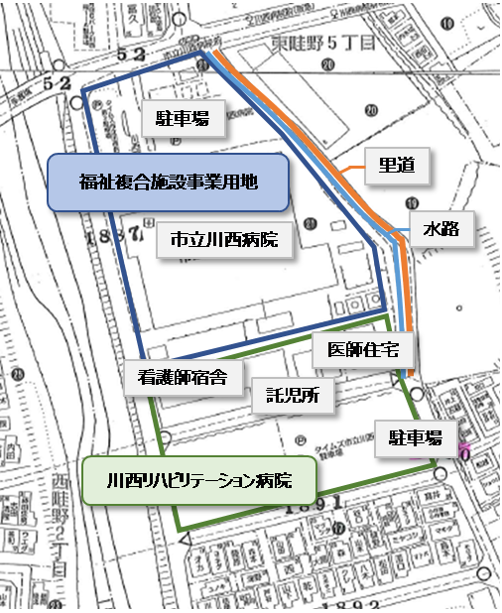

# 本市北部地域の現状

## 北部地域の特徴

### 人口構成

川西病院跡地のある「東谷地区」は、美しい自然環境があり、農地も多く、農産物にも恵まれている地域です。また、能勢電鉄による都心へのアクセスが良好であり、昭和期に開発された住宅地が東西に広がっているのが特徴です。

高齢化率、要介護・要支援認定率（以下「認定率」という。）ともに突出して高い水準にはなく、認定率については市平均を下回っています。また、独居高齢者率も低水準で、小中学生比も市で３番目に高く、ファミリー層中心の人口構成となっています。





**20～54歳**

（出所）左：川西市高齢者保健福祉計画・第8期介護保険事業計画

右：2015年国勢調査小地域統計、川西市地区別年齢別人口（2020年3月）

および川西市教育推進部オープンデータ（2019年）より作成

### 福祉サービスの状況

#### 介護サービス

東谷圏域の地域包括支援センターは、圏域北西部の１か所設置のみで、本事業用地から約4.3km離れた場所にありますが、第7期介護保険事業計画期間から、本事業用地の近くのコンビニエンスストア内に地域包括支援センターの出張所を設け、広範な圏域をカバーしてます。

また、川西リハビリテーション病院において、居宅介護支援事業所と訪問看護の実施が予定されていますが、本圏域内には看護小規模多機能型居宅介護や、定期巡回・随時対応型訪問介護看護がなく、退院後の在宅復帰・在宅生活を医療面で支える介護サービスの充実が期待されています。

施設系サービスは、特別養護老人ホームと認知症対応型共同生活介護が2か所ずつありますが、川西リハビリテーション病院の開設に伴い、在宅復帰の難しい回復期病床患者の受け皿の確保の必要性について検討する必要があります。

#### 障がい者支援サービス

市北部地域の南東部には、グループホームのほか、生活介護、ショートステイ、就労継続支援（B型）などの障がい福祉サービスが集中して立地しています。

第６期障がい福祉計画において、「市立川西病院跡地での共生型サービスなどの整備に向けた検討」として、「市立川西病院跡地を活用して、地域包括ケアシステムの拠点となる共生型サービス事業所等の整備について検討する」となっております。

加えて、障がい者を取り巻く課題として、「障がいのある人とない人が交流し、理解を深めるための機会の充実がさらに必要」、「一般市民が接し、障がい者とともに働くことを肯定的に思うことができるよう、交流機会の創出が課題」もあげられています。

#### 子ども・子育てサービス

東谷圏域の0～5歳人口は減少傾向ありますが、川西病院跡地周辺は0～15歳人口の分布が比較的高い地域です。また、ファミリー層が多いため6～15歳人口の割合が他圏域と比べて高くなっています。

地域子育て支援拠点は圏域東部の1か所のみであり、子育てサービスの充実が求められているほか、子ども向けに開かれた学習スペースや子どもを含めて多世代が気軽に利用できる場所など、子ども向けサービスのニーズも多いと考えられます。

## 北部地域における市民ニーズ

### 関連計画・既存調査等

北部地域では、高齢者・障がい者・子どもや親が気軽に行って、活動したり、相談したりできるような場所に関するニーズが多くなっています。

1. 各種計画やニーズ調査等における市民のニーズ

|  |  |  |
| --- | --- | --- |
| 領域 | 課題やニーズ | 出典 |
| 高齢者介護 | * 高齢者が気軽に集える通いの場の形成 * リタイア後の高齢者が地域活動に参画できる環境 * 移動の支援 | 介護予防・日常生活圏域ニーズ調査 （第8期介護保険事業計画内）  第5期総合計画地域別構想 |
| 子ども  子育て | * こどもがのびのびと遊べる場所・環境の整備 * 地域で子育て相談・情報共有可能な窓口・拠点 * 家族・親族以外の子育てサポートの担い手 | 第6期子ども子育て計画  第5期総合計画地域別構想 |
| 障がい | * 地域における障がい者の居場所づくり * 地域住民やボランティアによる障がいサービスへ   の参画 | 第7次障がい者計画  （第６期障がい福祉計画） |
| 住民全般 | * 世代間の垣根を越えた多世代交流の場 * 誰もが気軽に集い、交流休憩ができる場所 | 第5期総合計画地域別構想 |

また、「子育て支援に関するアンケート調査」の結果をみると、子どもの病気や発達に関して保護者が気軽に相談できたり、親がリラックスしながら子どもを自由に遊ばせたり情報交換したりできる場所のニーズが高いと推察されます。

1. 川西市子育て支援に関するアンケート調査結果

|  |  |  |
| --- | --- | --- |
|  | 就学前  児童 | 小学生  児童 |
| Q.家族・親族以外で「子育てのサポート」ができる人の有無 | | |
| あてはまる人はいない | 66.7％ | 57.1％ |
| Q.子育てについて日頃悩んでいること | | |
| 子どもの病気や発育・発達に関すること | 33.7％ | 21.6％ |
| 食事や栄養に関すること | 29.2％ | 15.9％ |
| 子どもをしかりすぎているような気がすること | 25.0％ | 24.4％ |
| Q.子育て支援について市でもっと力を入れてほしいもの | | |
| 子どもだけで安心して遊べる場所づくりをしてほしい | 65.0％ | 60.3％ |
| 公園や歩道の整備をしてほしい | 54.7％ | 42.7％ |

出典：川西市「子育て支援に関するアンケート調査結果報告書」（平成3１年３月）

### 住民ワークショップでの意見

本基本方針の策定に向け、北部４地区(東谷、牧の台、北陵、緑台・陽明)で実施した住民ワークショップでは、「多世代」「多機能」「自由に使える」という意見がほぼ全ての回・グループで出されました。具体的な機能としては「交流」「医療・福祉」「子ども」「健康」についての提案・要望が多くあり、特に「総合相談窓口」のニーズが高くなっています。

1. 住民ワークショップでの主な意見

|  |  |  |
| --- | --- | --- |
|  | 機能 | WSでの主な意見 |
| **①交流に関する機能に関する意見** | | |
|  | 公園・広場 | |  | | --- | | イベント等もできる多目的利用が可能な広場 | | 発表ができる小さなステージ | | チャットベンチの設置など、コミュニティを生み出すしかけ | | キャンプやグランピングを楽しめる | |
| 多機能・高機能な  広い多目的ホール | |  | | --- | | 地域の総会やイベントができる広いスペース | | 音楽や映画が楽しめるスクリーンや音響設備 | |
| 複数の多目的スペース | |  | | --- | | 講座、サークル活動、会議ができる部屋 | | 調理設備のある部屋（子ども食堂等ができるように） | | 鏡のある部屋、防音設備のある部屋 | |
| コミュニティーライブラリー | |  | | --- | | 複合施設の中心 | |
| コミュケーションの場となる  カフェ・バー・店舗 | |  | | --- | | 食べたり、飲んだりしながらゆっくりおしゃべりできる場所 | | 食べ物・飲み物を提供してくれる３坪ほどの小さな店 | | 気軽に立ち寄れる喫茶・食堂 | |
| 交流を生み出すしかけ | |  | | --- | | 「行きたい」と思えるイベント等の実施（マルシェ、キッチンカー、シアター等） | | 大人×子どもの企画（昔の遊び、読み聞かせ等） | |
| **②医療・福祉サービスに関する意見** | | |
|  | ワンストップ型の  総合相談窓口 | |  | | --- | | 子育て、障がい、高齢、貧困、医療の相談窓口・コーディネート機能 | | 社会福祉協議会の支部の設置 | | 東谷地域包括支援センターの移転 | |
| 在宅 | 在宅医療、訪問看護・介護 |
| 医療機関 | |  | | --- | | 救急医療、小児科 | |
| リハビリテーション機能 | |  | | --- | | 障がい者(児)のリハビリテーション施設 | | 家庭復帰のためのリハビリ機能 | |
| 住まい | |  | | --- | | サ高住や特養などの高齢者向けの住まい | |
| 障がい者向けの施設 | |  | | --- | | 老朽化している既存施設の移転 | |
| 一時預かり機能 | |  | | --- | | ショートステイ、託児サービス | |
| **③子どもに関する機能の意見** | | |
|  | 子どもが遊べる場所 | |  | | --- | | 未就学児が遊べる、おもちゃや絵本のあるフリースペース | | ボール遊びができる広場、遊具・アスレチック等のある公園 | | 水遊びができる場所、生き物のいる池 | | 見守りができる場所 | |
|  | 子どもの居場所 | |  | | --- | | 自習ができるスペース | | 長期休暇のときに集まって勉強したりできる場所・寺子屋機能 | | 子ども食堂 | |
| **④健康づくり・スポーツに関する意見** | | |
|  | スポーツができる場所・機会 | |  | | --- | | 卓球、バスケットボール、グラウンドゴルフ、プール、スケボーパーク | | ニュースポーツ | |
| 身体を動かす場所・機会 | |  | | --- | | ラジオ体操、散歩、健康器具の設置、ジム | |
| くつろげる・リフレッシュ  できる空間 | |  | | --- | | 温泉・足湯 | | 木陰、ベンチ | |
| **⑤地域の人たちの活躍・活動に関する意見** | | |
|  | 高齢者や障がい者の  活躍の場 | |  | | --- | | 高齢者が少し手伝える場所 | | 樹木や花だん、魚などの生き物の世話を地域でする | | 学べるし、教えることもできる場 | | 趣味や特技を活かせる場所 | | 駄菓子屋さんなどの昭和のまちの再現（高齢者や障がい者が働く） | |
| 学生さんの活動の場 | |  | | --- | | ボランティアのマッチング機能 | |
| 40～50代が参加しやすい  地域の活動の場 |  |
| **⑥その他** | | |
|  | |  | | --- | | シンボリックな建物／昭和レトロ感のある場所 | | 動物と遊べる場所（ドッグラン） | | 防災拠点：安全に逃げられる場所／防災ベンチ／備蓄の設置 | | バリアフリー化 | | 利便性の高いしつらえ：Wifi環境、PCルーム、コワーキングスペース | | |

### 関係団体等の意見

本基本方針の策定に向けて関係団体に行った調査では、「高齢・障がいなどのサービスや施設の不足」、「障がい者(児)のリハビリテーションの実施」、「総合相談の実施」についての意見が出されており、住民ワークショップでの意見と同様の提案が多く出ています。

介護サービスについては、ニーズはあるものの、担い手不足が指摘されており、北部地域の大きな課題となっています。

1. 関係団体等の主な意見

|  |  |  |
| --- | --- | --- |
| カテゴリ | 主な回答 | |
| Q. 北部地域における福祉の課題・ニーズ | | |
| **高齢関係** | **◇介護サービスと担い手の不足** | |
|  | 居宅・訪問系介護サービスやショートステイの不足／介護従事者が不足 |
| **◇居場所の不足** | |
|  | 介護予防教室の活動拠点の不足／軽度認知症や発症前の高齢者の居場所が不足 |
|  | 高齢者が立ち寄り過ごせる場の不足 |
| **障がい関係** | **◇公的サービスの不足** | |
|  | 相談支援事業所、居宅介護、リハビリ等のサービスが不足 |
|  | 知的・精神障がい者を受け入れ可能な病院がない |
| **◇障がい者への理解・交流不足** | |
|  | 障がいのある住民と地域の人との交流の場が少なく、理解を得られにくい |
|  | 障がい者が働ける場所 |
| **子ども関係** | **◇子育て相談・支援施設の不足** | |
|  | 親子同士が交流できる場の充実 |
|  | 子育てを相談できる場所・拠点・人が少ない |
|  | 病気になった子どもや持病・障がいのある子どもを預けられる場所がない |
| **その他** | **◇多世代交流の場の不足** | |
|  | 多世代の人が集まれる場所や、「行きたい」と思える場所が少ない |
|  | 子ども食堂等で高齢者や障がい者が役割を持って活躍できる場所がない |
| Q. 「拠点」にあったら良いなと思う機能 | | |
| **相談窓口**  **申請・手続** |  | 高齢者・障がい者・子どもなど総合的に相談できる窓口 |
|  | 北部の住民なら「ここに行けばよい」と思われるような総合相談窓口 |
|  | 市役所でしかできない申請等手続きや気軽な相談が可能な窓口・居場所 |
| **多世代交流**  **集い** |  | 多世代・多属性が交流できる場／障がい者も一緒に交流できる場 |
|  | 高齢者が集える場（マッサージ機・血圧測定器・囲碁将棋コーナーの設置　等） |
|  | 趣味等を活かし多世代が活躍でき、地域交流が生まれる場 |
| **子どもの場** |  | 児童館／子ども食堂／子どもが安心して遊べる場所 |
| **健康促進** |  | 体操やダンスができる場（スタジオ・体育室）　等 |
| **その他** |  | 飲食機能（喫茶・軽食コーナー） |
|  | 地域福祉活動の拠点 |
|  | 一般就労の難しい人が働ける場所 |

# 川西病院跡地活用の基本方針

## 基本コンセプト

本市にとって、跡地活用を実施する第一の目的は、市立病院移転後の病院機能にかわる住民の方々の安心につながることです。

このため、南側に建設される川西リハビリテーション病院との連携による北部地域の「医療・福祉」（地域包括ケア）の機能を確保するため、民間介護事業者の誘致や障がい者サービス等を中心に進めることとし、以下を基本コンセプトとします。

≪基本コンセプト≫

■　北部地域の方々の生活を支える機能を有する施設を整備することにより、安心して住み続けられる地域づくりを目ざします。

なお、本事業用地は「北部地域のまちづくり方針」の中で、「医療・福祉ゾーン」として位置づけるほか、北部地域全体で必要な機能は、今後、「北部地域のまちづくり方針」の中で、検討していくこととします。

特に、住民ワークショップや関係団体等からの意見の中では、「総合相談の実施」についてのご意見が多くあり、北部地域住民の方々にとって、今後必要な機能であると考えています。

## 本事業用地における導入機能

### （１） 地域の「安心」を守る福祉サービス

①　在宅サービス機能

訪問介護や訪問リハビリテーション、デイサービスやショートステイなどの在宅サービスの充実を図るとともに、定期巡回・随時対応型訪問介護看護など24時間対応の在宅サービスを誘致し、北部地域住民の在宅生活を支援する機能を提供します。

②　住まいの機能

北部地域住民の方々が、住み続けられる住まいとして特別養護老人ホームをはじめとする住まいの機能を誘致します。

③　障がい者（児）を支援する機能

市内で提供のない共生型のサービスが提供できるように進めます。

障がい者（児）へのリハビリ機能については、市内に提供事業者がなく、市外まで

サービスを受けに行っている実態があることから、障がい者（児）へのリハビリ機能を本事業用地で提供できるように進めます。

### （２） 付帯機能としての公園や交流機能等

住民ワークショップにおいては、交流や活躍の場所などの機能を求める声が多かったことから、公園や施設を活用した交流や活躍の場所を提供することについては、本事業を実施する民間事業者からの提案を求めることとします。

なお、公園については、今後、市内の都市公園に整備、拡充していく上でも、広くその特性を理解し、ユニバーサルデザインの考え方も取り入れた整備を進めます。

# 施設の整備・運営の考え方

## 施設の整備イメージ

「福祉複合施設」は、川西病院の建物の位置に近い、本事業用地南側に配置することで、近隣への環境変化の影響が少なくなる計画とし、そのすぐ隣に駐車場を配置し、公園・広場は、近隣の方々の誰でもが利用しやすいよう一番北側に配置するゾーニング案を現時点では考えていますが、本事業用地における主たる機能を実施する民間事業者を公募により募集することから、民間事業者の提案内容により変更する可能性があります。

　　　　　　　　　　　　　　　　　　　　　　　　ゾーニング（案）

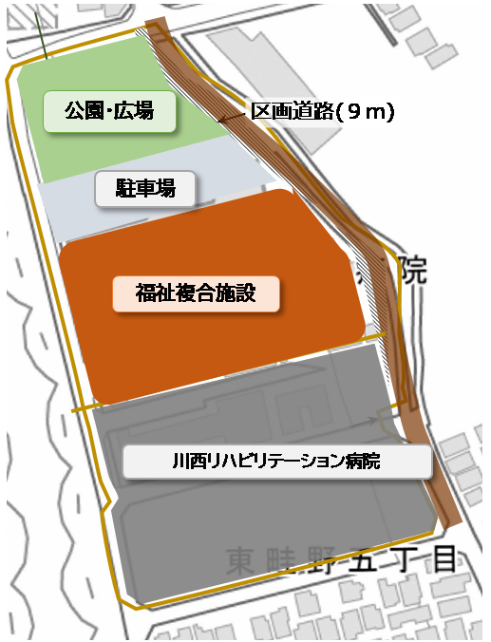

## 整備運営の考え方

整備運営の考え方は下表のとおりですが、公募した民間事業者の提案内容をもとに、整備運営方式についても同事業者と協議して決定していく予定です。

|  |  |  |  |
| --- | --- | --- | --- |
| 対象 | 想定機能 | 施設整備 | 管理運営 |
| 公園・広場・駐車場 | － | 市・民間 | 市・民間 |
| 道路 | － | 市 | 市 |
| 福祉施設 | 障がい福祉サービス | 民間 | 市(委託)・民間 |
| 介護サービス | 民間 | 民間 |

# 施設整備に向けて

## 事業スケジュール

川西病院は、川西リハビリテーション病院の開設後に建物の解体工事を行い、同敷地に新施設を整備する計画であり、令和８年度末の福祉複合施設の開設を予定しています。

1. 事業スケジュール（予定）

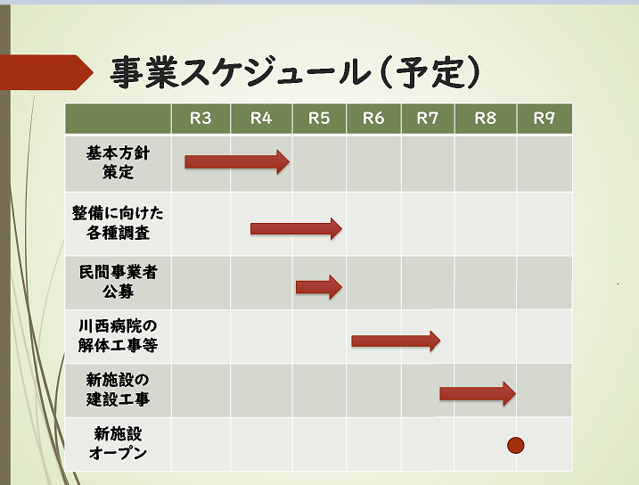

## 今後の要検討事項・想定される課題

### 敷地条件等の整理

本事業用地の活用に当たっては、道路の整備などが必要であるため、具体的な施設計画の検討に向け、これらの条件整理を早急に行います。

### 導入機能及び事業スキーム

施設等の整備及び管理運営において、民間事業者の活用を想定していることから、その事業範囲について整理をし、民間事業者公募のための事業条件として整える必要があります。また、本事業の実現性を担保するため、想定される民間事業者の参画可能性について確認をしながら、事業条件等を精査します。

### 各種調査結果等を踏まえた事業スケジュール

本事業用地では、土壌汚染等の調査結果によっては対策工事等が必要となる可能性があることに加え、民間事業者の新施設の規模により、当該施設の建設工事期間が変更となる可能性があることから、適宜見直し、調整等を行います。